1， 静态链表：用一维数组来描述的链表。故指针域储存后继的数组下标
2， 线性结构：除第一个元素只有一个“后继”和最后一个元素只有一个“前驱”，其它每个元素只有一个“前驱”元素和一个“后继”元素。
常见的线性结构有: 数组、链表、栈以及队列。注意：栈和队列本身不是一种数据结构，可通过数组或链表实现。
线性结构又分为顺序存储和链式存储
顺序存储：各个元素存储的地址空间连续，逻辑相邻的元素在物理内存中也相邻，如数组；
链式存储：各个元素存储在任意的地址空间，逻辑相邻的元素在物理内存中没有联系，如链表。
3， 头结点：第一个结点之前附设的结点
表头结点：表内第一个结点
4， 约定循环队列的尾指针指向最后一个元素的下一位置
5， KMP算法中下标从1开始
6， KMP算法求next[j]数组k值：k-1等于第k个元素前第1到k-1个元素组成的子串中，其真前缀和真后缀相同部分的长度。即k=L+1,其中L为真前缀与真后缀相同部分长度。
Next[j] = 0 (j == 0)，其他情况则如上述
注意：真前缀与真后缀，不可以上升到整个串哦
当不匹配时，按next[j]值更新模式串的j指针，而主串的i指针不变。当next[i]为0时，再进行i++操作（并且j++，由于j=0，故执行操作后为1，即第一个元素）
本质探讨：由于真后缀已经与主串比较过并且匹配成功，因此与真后缀相同的真前缀不需要再进行比较，直接从相同真前缀的下一个元素开始比较即可
7， KMP改进算法求nextval[j]数组k值：先求next数组，若next[j]所指向的模式串字符等于模式串第j个字符相等(设模式串为S, 则条件为S_{J} == S_{next[j]})，则nextval[j] = nextval[next[k]]，否则nextval[j]=next[j]
本质探讨：由于S_{j}已经确定与T_{i*}（主串目前元素）所不匹配，再将其往前移并进行比较已经没有意义，故直接跳过进行下一步比较
8， M.chead和M.rhead为两个数组，分别储存每列与每行的第一个非零元地址。元素结点由五个域组成，分别为行、列、数、同列不同行的后继、同行不同列的后继
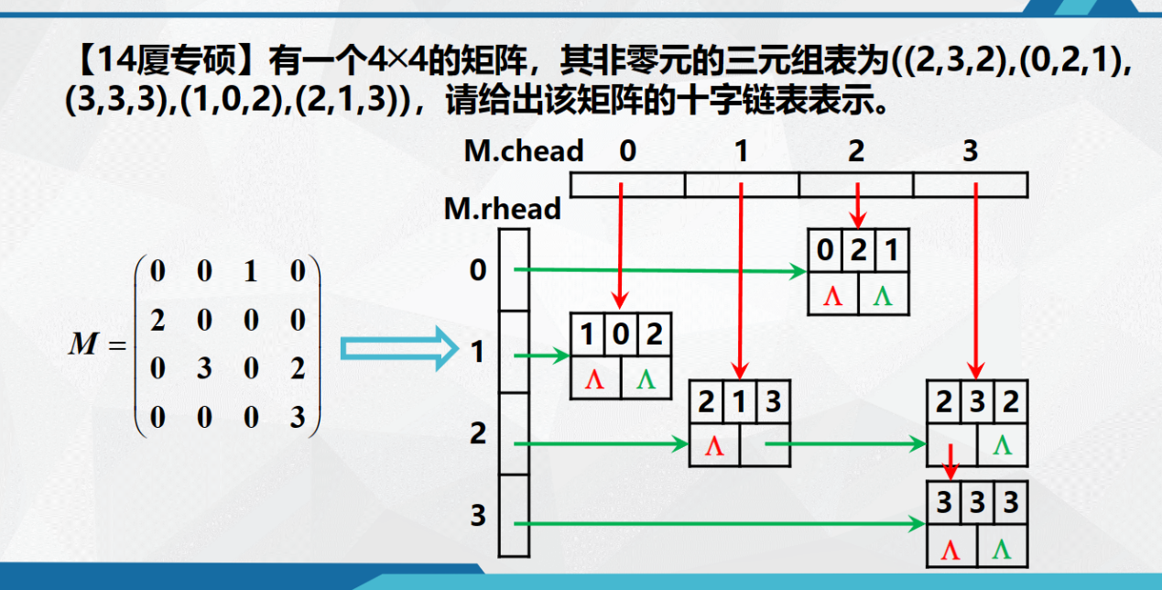

9，
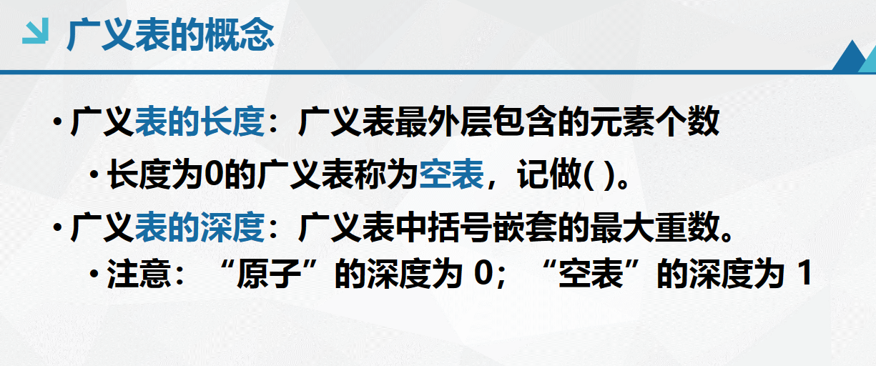

10， 对(a₁, a₂, a₃, … ,a_{n})广义表进行取表头操作，得到a₁，进行取表尾操作，得到(a₂, a₃, …, a_{n})
11, 广义表储存：表结点由三个域：标志域=1，指示表头的指针域，指示表尾的指针域
原子结点由两个域：标志域=0， 值域
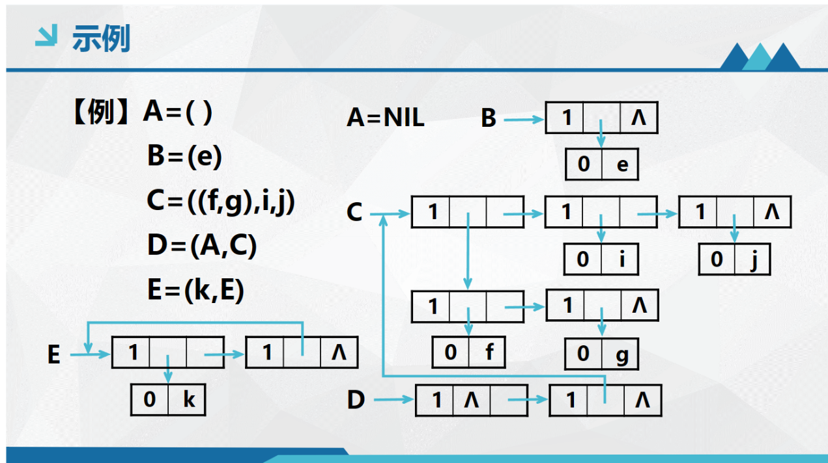

12， 度：结点拥有的子树数
13， 二叉树的存储：
顺序存储
二叉链表存储：lchild, data, rchild
三叉链表存储：lchild, data, parent, rchild
线索二叉树：增加LTag和RTag域，当其值为1值，分别指向前驱、后继，否则指向左、右孩子
14， 扩展前序、中序、后序遍历：在本来的树上增加结点，data为∅，使之变成度仅有0或2的树，然后进行前序、中序、后序遍历
15， 树的存储结构：
双亲表示法：数据+双亲位置
（带双亲的）孩子表示法：1，头结点数组，每个元素有一个头结点：——第一个域储存数据，第二个域指向第一个孩子结点（第一个域前再加入双亲位置的域） 2， 孩子结点：一个域给出数据，一个域指向下一个兄弟哦
孩子兄弟表示法： 转换成二叉树
16， 图的一些术语：
路径：顶点序列，且满足相邻顶点连通
回路/环：顶点和终点相同的路径（时代变了！不是离散啦！）
简单路径：顶点不重复出现的路径
17， 图的储存：
A, 数组表示法：用一个数组储存顶点数据，用一个二维数组（邻接矩阵）储存边信息（用0\1表示是否连通，或用∞/权值 表示连通与否和权重）
B， 邻接表：
头结点：即顶点结点，一个域储存顶点信息，一个域指向第一个表结点
表结点：第一个域（adjvex）储存与头结点相邻接的头结点位置，第二个域（nextarc）储存下一个表结点。可能存在第三个域（info）储存边或弧相关信息，如权值
有向图的邻接表如图：
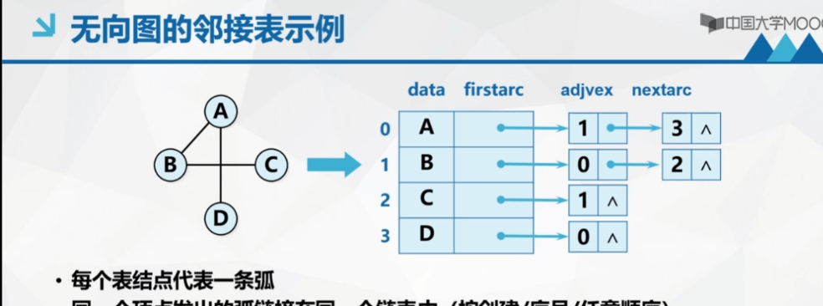
无向图的邻接表中，某个头结点及其链表只记录以该头结点为尾的弧。可用逆邻接表记录为头的弧，如图：
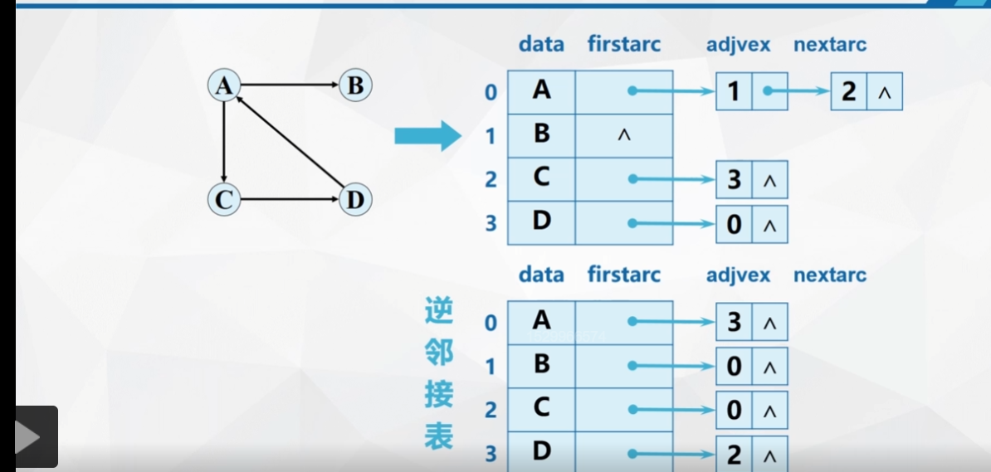

C，十字链表：将有向图的邻接表和逆邻接表结合起来
顶点结点：第一个域储存数据，第二个指向第一条入度，第三个指向第一条出度
弧结点：该弧的弧尾、弧头、正向下一个弧、逆向下一个弧、info信息
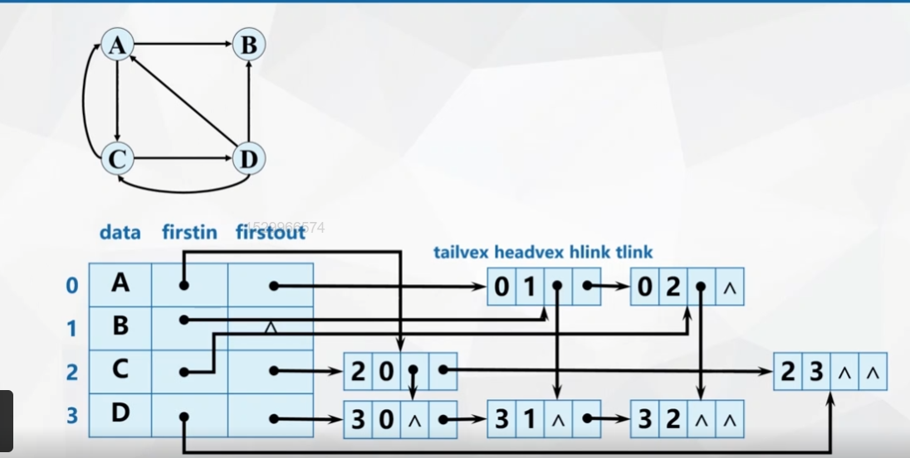

D，邻接多重表：无向图的一种链式存储结构
顶点结点：数据域、第一条关联边
边结点：五个域。前两个域分别储存边的第一个端点、指向与该边共该顶点的下一条边；然后的两个域与前两个作用一样，仅仅将顶点换成了另一个端点。第五个域为info域
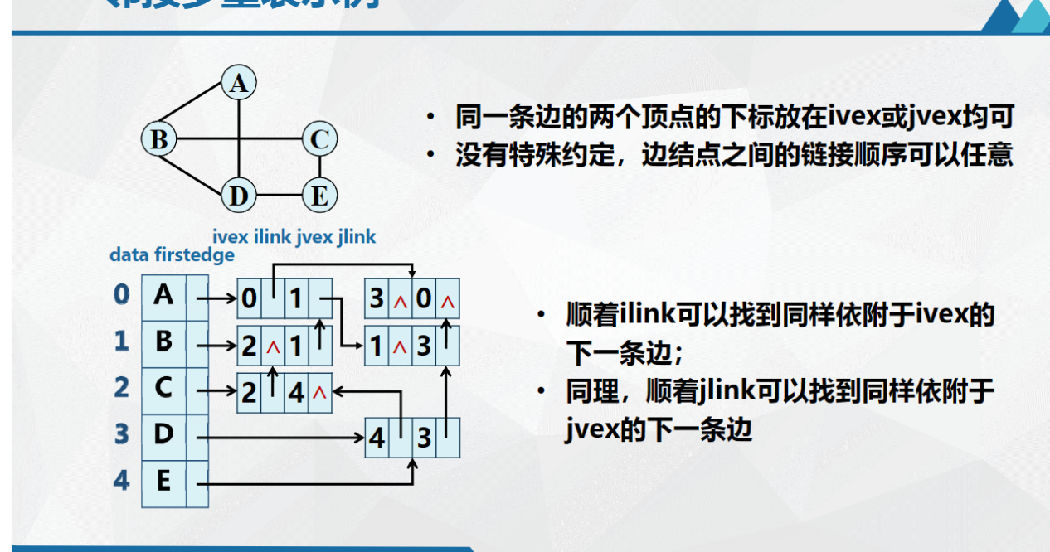
不会出现重复的边
十字链表和邻接多重表的指针数均为2|E|

18, 强连通分量：一个有向图的强连通子图（别被离散坑了！）
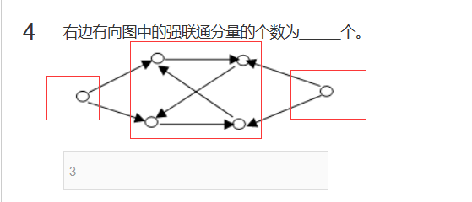

19， 最小生成树：
普利姆算法：寻找与已有树结点集合相关联的最小权值边
克鲁斯卡尔算法：在所有未被选择的边中选取权值最小的，且不与已有树结点构成回路
（鲁：更鲁莽 ，需要考虑回路不如普利姆优化）
20， 有向无环图：
AOV：以结点为活动，弧的指向为活动执行的次序（V占主导）
AOE：以结点为事件，弧表示活动，弧的权值表示时间（E占主导）

21， 拓扑排序：将偏序关系变成全序关系（将部分可比变成全体可比）
方法一：
1）在有向图中选取一个没有前驱（没有入度）的结点，输出之
2）从图中删去该结点及与之关联的所有弧
3）重复1）、2），直至所有顶点已输出，或只剩环
方法二：
深度优先遍历进行拓扑排序
22， 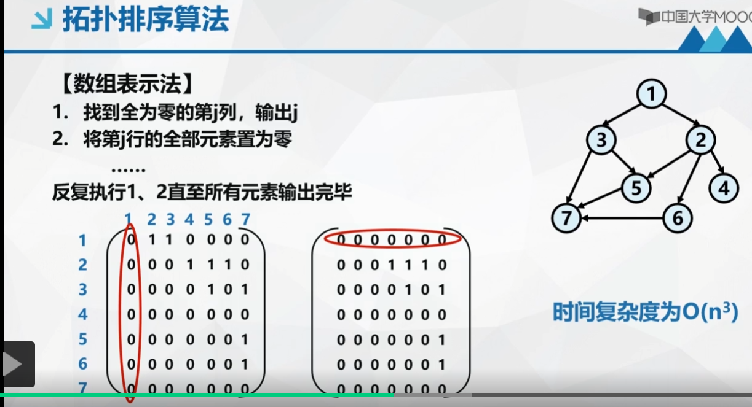
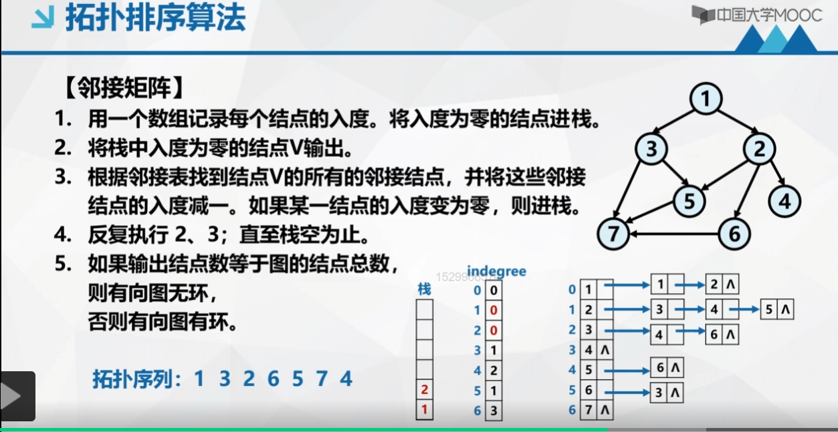

21， 关键路径问题：AOE网的一种运用
关键路径：从源点到汇点最长的路径，表示完成工程的最短时间
事件最早发生时间：源点到结点i的最长路径长度（即确保所有前提全部完成），它决定了所有以v_{i}为出发点的弧所代表的活动a_{j}的最早发生时间，记作e(j)
活动开始最迟时间：从后往前反推，不影响最终工期，活动a_{j}最迟必须开始的时间。记作l(j)
时间余量：l(j)-e(j)
关键活动：满足l(j)=e(j)的活动a(j)。即关键路径上的所有活动
事件i的最早/最迟发生时间：记作ve(i)/vl(i)。
22， 求事件i的最迟发生时间vl(i)：
已经知道关键路径，令汇点的vl为关键路径权值和，从汇点vl进行倒推，事件i的的最迟发生时间 = Min(拓扑排序中后继结点的最迟发生时间-两个事件结点经过边的权值和)
23， 求事件i的最早发生事件：
即从源点到i结点的最大权值路径之和
24，
最短路径问题：
迪杰斯特拉算法：求给定两节点间的最小通路（P289）
1）定义两个点集，P（永久，已被修改）和T（暂时，未被修改），d为与初始点的距离，w为边的权值。将初始点放入P，其d=0，其余点放入T，若点与初始点邻接，d=w，若不邻接，d=∞
2） 在T中寻找最小d，将该结点k从T移到P，修改T中其他结点的d，d(vi)=min(d(vk)+w(vk,vi), d(vi))
3) 重复2)，直到终点被纳入P

弗洛伊德算法：求任意两结点间的最小通路（P291）
权值矩阵相乘，迭代n次，每次迭代的a_{ij}’=a_{ik}*a_{kj},其中k为迭代次数

